**Руководство пользователя**

# [ВВЕДЕНИЕ.](https://www.prj-exp.ru/patterns/pattern_user_guide.php#user_guide1)

1. Область применения

Требования настоящего документа применяются при:

- предварительных испытаниях;

- опытной эксплуатации;

- промышленной эксплуатации.

1. Краткое описание возможностей

Автоматизированная система управления бизнес-единицей «Бассейн» предназначена для оптимизации работы бассейна. Данная программа позволит усовершенствовать рабочий процесс благодаря введению всестороннего учета. Имеется возможность учета услуг, посетителей, сотрудников, проданных билетов.

1. Уровень подготовки пользователей

Программа интуитивно проста для пользователей и не требует квалифицируемых ИТ-ресурсов.

Для нормальной бесперебойной работы программного средства необходимо выполнить ряд требований к техническому обеспечению:

Пользователь должен обладать базовыми навыками работы с операционной системой *Windows XP* или выше, и навыками работать с сервером *MSSQL* 2017 и выше.

1. Перечень эксплуатационной документации, с которой необходимо ознакомится пользователю

Информационно-аналитическая система «Корпоративное хранилище данных». ПАСПОРТ;

Информационно-аналитическая система «Корпоративное хранилище данных». ОБЩЕЕ ОПИСАНИЕ СИСТЕМЫ.

# [НАЗНАЧЕНИЕ И УСЛОВИЯ ПРИМЕНЕНИЯ.](https://www.prj-exp.ru/patterns/pattern_user_guide.php#user_guide2)

Назначение автоматизированной системы управления бизнес-единицы «Бассейн» состоит в поддержании рабочего процесса за счёт контроля и изменения данных, визуального отображения данных о производственном процессе. Автоматизация помогает в достижении основных целей политики предприятия в вопросах экономики и качества работы.

Возможности программы:

− ведение базы данных сотрудников и их контактной информации;

− контроль проданных билетов;

− контроль соблюдения актуальных услуг;

− по каждой покупке билета можно увидеть данные о выбранных услугах, информации посетителя и кассира;

− ведение базы данных посетителей и услуг.

Работа с MSSQL в составе c автоматизированной системы управления бизнес-единицы «Бассейн» возможна всегда, когда есть необходимость в получении информации для анализа, контроля, мониторинга и принятия решений на ее основе.

Работа с MSSQL в составе c автоматизированной системы управления бизнес-единицы «Бассейн» доступна всем пользователям с установленными правами доступа.

# [ПОДГОТОВКА К РАБОТЕ.](https://www.prj-exp.ru/patterns/pattern_user_guide.php#user_guide3)

1. Состав и содержание дистрибутивного носителя данных

Для работы с автоматизированной системы управления бизнес-единицы «Бассейн» необходимо следующее программное обеспечение:

1. Сервер *MSSQL2017* (устанавливается самостоятельно предприятием);
2. *Internet Explorer* (входит в состав операционной системы *Windows*);
3. *Microsoft Visual Studio* 2017 (устанавливается самостоятельно предприятием).

Обязательно должна быть локальная сеть на предприятии.

1. Порядок загрузки данных и программ

Перед началом работы с автоматизированной системы управления бизнес-единицы «Бассейн» на рабочем месте пользователя необходимо выполнить следующие действия:

1. Необходимо зайти на сайт https://docs.microsoft.com/ru-ru/sql/ssms/download-sql-server-management-studio-ssms?view=sql-server-ver15 .
2. Нажимаем на скачивание *MSSQL Server 2017* или выше. После чего запустится установка *MSSQL Server* на ваш компьютер. Выбираем кнопку Далее и затем Готово.
3. Порядок проверки работоспособности

Для проверки доступности автоматизированной системы управления бизнес-единицы «Бассейн» с рабочего места пользователя необходимо выполнить следующие действия:

1. Вызвать из меню Пуск.
2. Найти программу «Бассейн» или в поисковой строке ввести название программы и нажать Поиск.
3. Открыть программу и убедится, что открылась программа.

В случае если программа «Бассейн» не запускается, то следует обратится в службу поддержки.

# [ОПИСАНИЕ ОПЕРАЦИЙ.](https://www.prj-exp.ru/patterns/pattern_user_guide.php#user_guide4)

1. Выполняемые функции и задачи

*MSSQL Server* в составе с автоматизированной системой управления бизнес-единицы «Бассейн» выполняет функции и задачи, приведенные в таблице 1.

|  |  |  |
| --- | --- | --- |
| Функции | Задачи | Описание |
| Оформление заказа | Создание заказа | В ходе выполнения данной задачи пользователю системы предоставляется возможность создания заказа. |
| Отмена заказа | В ходе выполнения данной задачи пользователю системы предоставляется возможность отмены заказа. |
| Сохранение заказа | В ходе выполнения данной задачи пользователю системы предоставляется возможность сохранения заказа. |
| Оплата услуги | Выбор способа оплаты | В ходе выполнения данной задачи пользователю системы предоставляется возможность выбор способа оплаты. |
| Выбрать другой способ оплаты | В ходе выполнения данной задачи пользователю системы предоставляется возможность выбрать другой способ оплаты. |

Таблица 1 – Функции и задачи программы «Бассейн»

1. Описание операций технологического процесса обработки данных, необходимых для выполнения задач

Ниже приведено описание пользовательских операций для выполнения каждой из задач.

**Задача: «Вход в систему»**

Условия, при соблюдении которых возможно выполнение операции:

Не требуются.

Подготовительные действия:

Не требуются.

Основные действия в требуемой последовательности:

1. На иконке «Бассейн» на рабочем столе или в Пуске произвести двойной щелчок левой кнопкой мыши.
2. В открывшемся окне в поле «Логин» ввести имя пользователя, в поле «Пароль» ввести пароль пользователя, изображено на рисунке 1.
3. Нажать на кнопку «Войти».

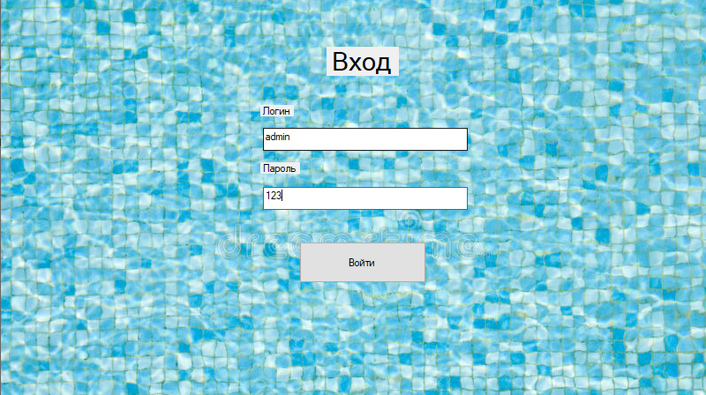

Рисунок 1 – Вход в систему

Заключительные действия:

Не требуются.

Ресурсы, расходуемые на операцию:

15-30 секунд.

В появившемся окне «Главное меню», изображено на рисунке 2, выбрать нужные данные и произвести двойной щелчок левой кнопкой мыши.

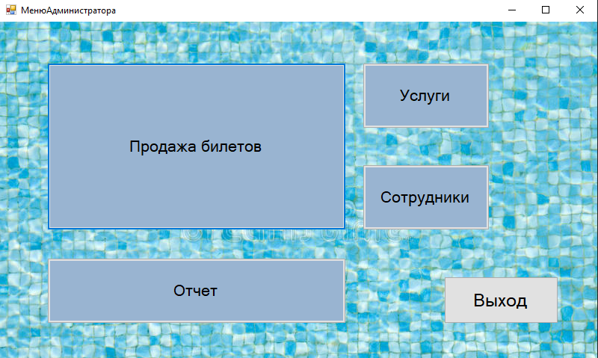

Рисунок 2 – Окно «Главное меню»

Заключительные действия:

После завершения работы с данными при необходимости нажать на крестик.

Ресурсы, расходуемые на операцию:

5-15 секунд.

**Задача: «Создание заказа»**

Условия, при соблюдении которых возможно выполнение операции:

Успешный вход в программу «Бассейн», успешное открытие вкладки «Продажа билетов»

Подготовительные действия:

Не требуются.

Основные действия в требуемой последовательности:

В появившемся окне «Оформление» заполнить форму и произвести нажатие левой кнопкой мыши по кнопке «Оплатить», изображено на рисунке 3. Также данные можно менять.

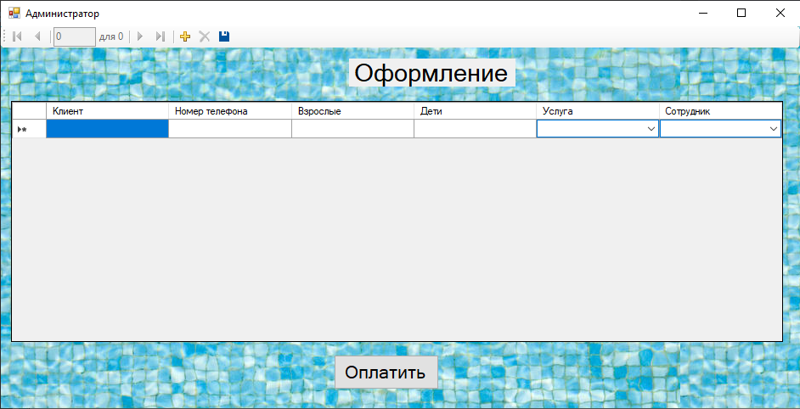

Рисунок 3 – Окно «Оформление»

В появившемся окне «Оплата» выбрать способ оплаты и произвести нажатие левой кнопкой мыши по кнопке «Рассчитать», изображено на рисунке 4. Также способ оплаты можно менять.

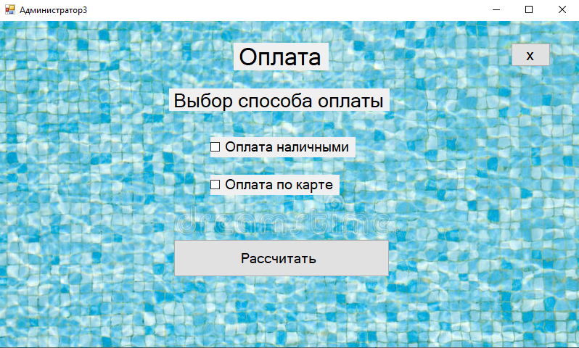

Рисунок 4 – Окно «Оплата»

Заключительные действия:

Для завершения задачи «Создание заказа» требуется закрыть текущую вкладку нажатием левой кнопкой мыши по крестику для того чтоб перейти в главное меню.

Ресурсы, расходуемые на операцию:

15-30 секунд.

**Задача: «Отмена заказа»**

Условия, при соблюдении которых возможно выполнение операции:

Успешный вход в программу «Бассейн», успешное открытие вкладки «Продажа билетов»

Подготовительные действия:

Не требуются.

Основные действия в требуемой последовательности:

При создании заказа в случае его отмены, следует выйти из вкладки «Продажа билетов» нажатием левой кнопкой мыши на крестик, как показано на рисунке 7.



Рисунок 7 – Отмена заказа.

**Задача: «Подбор данных по поиску»**

Условия, при соблюдении которых возможно выполнение операции:

Успешный вход в программу «Бассейн», успешное открытие окна с нужными данными.

Подготовительные действия:

Не требуются.

Основные действия в требуемой последовательности:

В появившемся окне ввести в поле данные поиска и произвести нажатие левой кнопкой мыши по кнопке «Поиск», изображено на рисунке 3.

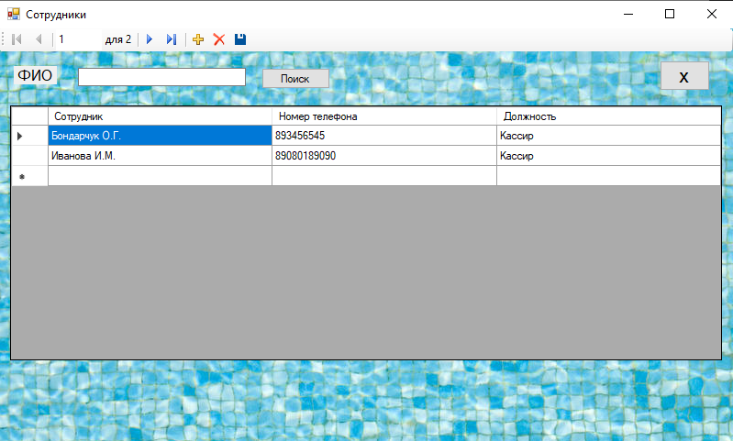

Рисунок 3 – Окно с поиском данных

Заключительные действия:

Не требуются.

Ресурсы, расходуемые на операцию:

15-30 секунд.

# [АВАРИЙНЫЕ СИТУАЦИИ.](https://www.prj-exp.ru/patterns/pattern_user_guide.php#user_guide5)

В случае возникновения ошибок при работе с автоматизированной системой «Ресторан», не описанных ниже в данном разделе, показан в таблице 2, необходимо обращаться к сотруднику подразделения технической поддержки.

|  |  |  |  |
| --- | --- | --- | --- |
| Класс ошибки | Ошибка | Описание ошибки | Требуемые действия пользователя при возникновении ошибки |
| Автоматизированная система «Бассейн» | Программа не найдена. Невозможно открыть программу. | Возможны проблемы с целостностью файлов программы «Бассейн». | Для устранения проблем с целостностью обратится к сотруднику подразделения технической поддержки. |
| Ошибка: «Логин и пароль введены не верно». | При входе в систему логин и/или пароль пользователя введены не верно. | Ввести верный логин и пароль. |

Таблица 2 – Ошибки в аварийных ситуациях

# [РЕКОМЕНДАЦИИ ПО ОСВОЕНИЮ](https://www.prj-exp.ru/patterns/pattern_user_guide.php#user_guide6)

В качестве контрольного примера рекомендуется выполнить операции задач программы, описанные в п. 4.2. настоящего документа.